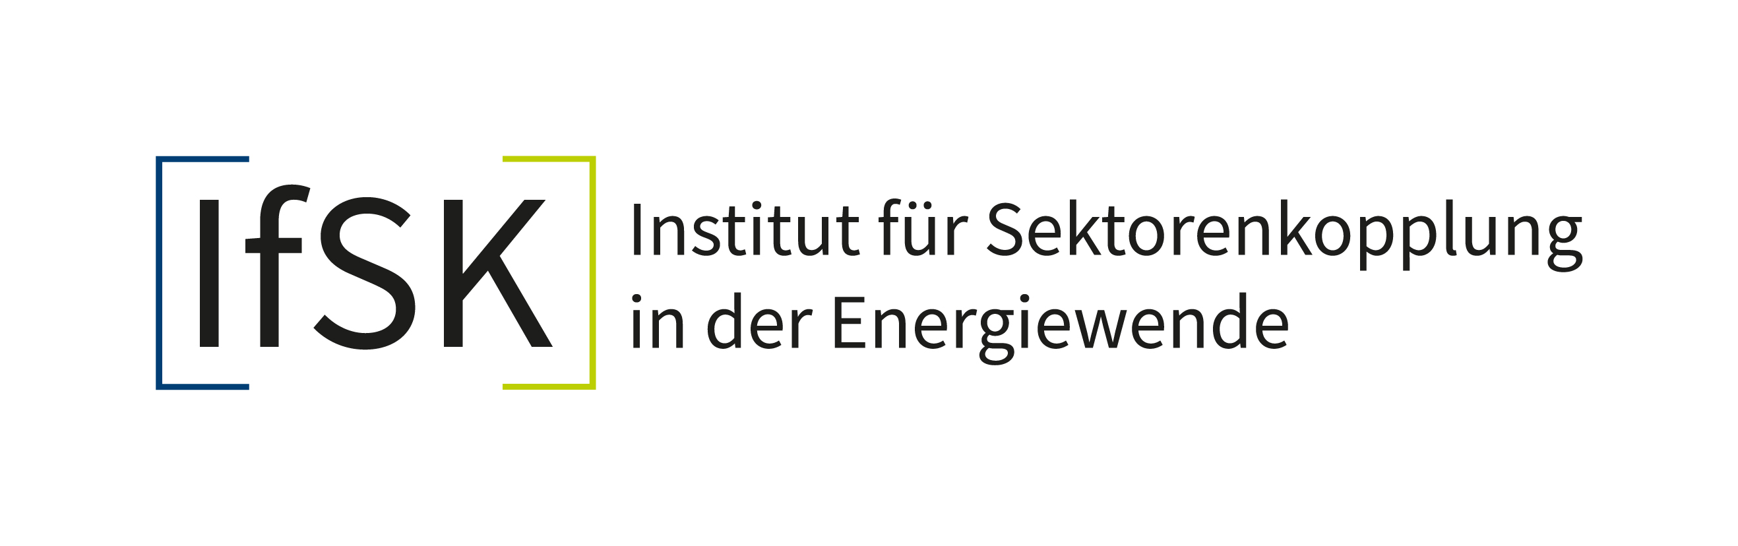**Projekt Werkbank Sektorenkopplung der Hochschule Hamm-Lippstadt sucht Einfamilienhäuser für Aktion WärmepumpenCheck**

**Postanschrift**Hochschule Hamm-Lippstadt  
University of Applied Science  
Marker Allee 76 – 78  
59063 Hamm

**Besucheradresse**  
Gebäude H 2.1  
Marker Allee 76 – 78  
59063 Hamm

**Web**  
hshl.de

**Presseinformation**

Hamm/Lippstadt, 09. Oktober 2024

**Prof. Dr.-Ing. Kira Kastell**  
*Präsidentin*

**Johanna Bömken**  
*Leiterin Kommunikation und Marketing*

Fon +49 2381 8789 - 105

johanna.boemken@hshl.de

**Hamm, 09.10.2024**

Eignet sich mein Gebäude überhaupt für eine Wärmepumpe? Wird unser Haus auch an sehr kalten Wintertagen noch ausreichend warm? Ist eine teure Wärmepumpe eine wirtschaftlich sinnvolle Lösung? Diese und ähnliche Fragen beschäftigen viele Hauseigentümer\*innen spätestens seit dem Inkrafttreten des neuen „Heizungsgesetzes“ zum 1. Januar 2024 auch in und um Hamm. Forschende der Hochschule Hamm-Lippstadt (HSHL) suchen jetzt Hauseigentümer\*innen, die sich genau diese Frage stellen und wollen ihnen mit Hilfe von Messungen helfen, Antworten zu finden. Interessierte können sich ab sofort für den „WärmepumpenCheck“ melden.

Der „WärmepumpenCheck“ ist eine Aktion des Projektes „Werkbank Sektorenkopplung“ des neu gegründeten Instituts für Sektorenkopplung in der Energiewende (IfSK) der HSHL. Gesucht werden Eigentümer\*innen von Einfamilienhäusern in Hamm, die grundsätzliches Interesse an einer Umstellung ihrer bislang fossil beheizten Heizkessel auf eine Wärmepumpe haben und die bereit sind, über einen Zeitraum von etwa drei Monaten als Versuchshaushalt an einer Feldmessung teilzunehmen.

**Haushalte erhalten Orientierungshilfe**

„Wir möchten in Einfamilienhäusern den Einsatz von Wärmepumpen simulieren. Dazu führen wir in der gerade beginnenden Heizperiode unter anderem kontinuierliche Messungen an Heizungsvor- und -rücklauf durch“, beschreibt Projektkoordinator Rüdiger Brechler das Vorhaben. „Nach Ende der Messungen erhalten alle teilnehmenden Haushalte eine Auswertung ihrer Daten, zusammen mit einer fundierten Einschätzung über die mögliche Eignung ihrer Gebäude für den Einsatz einer Wärmepumpe.“

**Teilnahmebedingungen für den WärmepumpenCheck**

Interessierte Hauseigentümer\*innen können sich ab dem 11. Oktober 2024 über die Website [www.hshl.de/waermepumpen-check](http://www.hshl.de/waermepumpen-check) informieren und sich um eine Teilnahme bewerben. Kosten fallen für die Teilnahme an der Aktion nicht an. Wichtig ist allerdings, dass ein Internetanschluss verfügbar ist, der zur Datenübermittlung genutzt werden kann. Das Einfamilienhaus sollte zwischen 1984 und 2007 erbaut worden sein.

**„Heizungsgesetz“ fordert klimafreundliche Alternativen beim Heizen**

Die in den Medien als „Heizungsgesetz“ bekannt gewordenen Novelle des Gebäudeenergiegesetzes (GEG) ist zu Jahresbeginn 2024 in Kraft getreten. Seitdem dürfen in Neubaugebieten nur noch Heizungssysteme eingebaut werden, die im Jahresdurchschnitt mindestens 65 Prozent Erneuerbare-Energien-Anteil aufweisen. Im Gebäudebestand dürfen bestehende öl- oder gasgefeuerte Wärmeerzeuger weiterhin betrieben werden. Spätestens dann, wenn diese nicht mehr repariert werden können und die Kommunen ihre Wärmeplanungen veröffentlicht haben, müssen auch in bestehenden Wohn- und Nichtwohngebäuden klimafreundliche Alternativen eingesetzt werden. Als eine der am Markt verfügbaren technischen Lösungen für klimafreundliches Heizen gelten Wärmepumpen.

Das Institut für Sektorenkopplung in der Energiewende (IfSK) der HSHL:

Für den Schutz des Klimas ist die Kopplung der Sektoren Strom, Wärme/Klima und Mobilität von enormer Wichtigkeit. Jedoch erfordert die erfolgreiche Verbindung dieser Sektoren neben zukunftsfähigen Wertschöpfungsketten und innovativen Geschäftsmodellen auch die nachhaltige Qualifizierung und Erweiterung personeller Ressourcen und Kapazitäten.

Um im Hinblick auf die lokale Energieversorgung technologieoffene Lösungen für die Verwirklichung von Klimaschutzzielen in den urbanen Lebens- und Arbeitsräumen der Region anbieten zu können, hat die Hochschule Hamm-Lippstadt im Frühjahr 2024 am Standort Hamm das „Institut für Sektorenkopplung in der Energiewende“ gegründet. In dieser interdisziplinären Einrichtung werden Kompetenzen aus den Bereichen Energietechnik, Informationstechnologie und Wirtschaft gebündelt.

Über das Projekt „Werkbank Sektorenkopplung“:

Im Projekt „Werkbank Sektorenkopplung“ sollen durch einen wechselseitigen Wissens- und Technologietransfer die Marktagierenden bei der konkreten Umsetzung klimafreundlicher Maßnahmen im Bereich der energetischen Versorgung begleitet werden. Unterstützt wird dieses Projekt durch gezielte Weiterbildungsangebote und ein ExperienceLab, in dem konkrete Anwendungsfälle der Sektorenkopplung durch Augmented und Virtual Reality veranschaulicht und analysiert werden. Über die Förderrichtlinie „Stärkung der Transformationsdynamik und Aufbruch in den Revieren und an den Kohlekraftwerkstandorten“ (STARK) erhält die HSHL 5,7 Millionen Euro Fördermittel für das Projekt „Werkbank Sektorenkopplung“. Die Landesregierung Nordrhein-Westfalen ergänzt die Förderung um weitere 0,3 Millionen Euro.

Über die Hochschule Hamm-Lippstadt:

Die Hochschule Hamm-Lippstadt (HSHL) bietet innovative und interdisziplinäre Studiengänge aus den Bereichen Ingenieurwissenschaften, Naturwissenschaften, Informatik und Wirtschaft an. In 14 Bachelor- sowie zehn Masterstudiengängen qualifizieren sich an der HSHL derzeit rund 4900 Studierende praxisorientiert für den späteren Beruf. An den beiden Campus in Hamm und Lippstadt verfügt die Hochschule über modernste Gebäude und rund 15.000 Quadratmeter Laborfläche für zukunftsorientierte Lehre und Forschung. Für das rund 450-köpfige Team um Präsidentin Prof. Dr.-Ing. Kira Kastell und Kanzlerin Sandra Schlösser bilden besonders Toleranz, Chancengleichheit und Vielfalt die Grundlage für eine Arbeit, die nachhaltig zur gesellschaftlichen Entwicklung beiträgt.

[www.hshl.de](http://www.hshl.de)

Logo Werkbank und IFSK_sm

